多品小学教育网
一年级第一次月考试卷
数学
（全卷满分100分，考试时间90分钟）
同学们，本学期我们愉快地度过了一个月的时间了，你在知识的海洋中有哪些收获呢？下面我们来检测一下自己吧！

一、计算。（40分）
题型 | 一 | 二 | 三 | 四 | 五 | 六 | 总分
得分
1、算一算。（20分）
14 －9＝ 16－8＝ 11－6 ＝ 15－7＝ 12－4 ＝
11 －2＝ 6＋7＝ 12 －7＝ ７＋８＝ １４－８＝
９＋６＝ 18－8＝ ５＋６＝ 12－８＝ ９＋５＝ 13－７＝ 11－４＝ 14－６＝ 12 ＋ 5＝ 15－6 ＝
2、连一连。（8分）
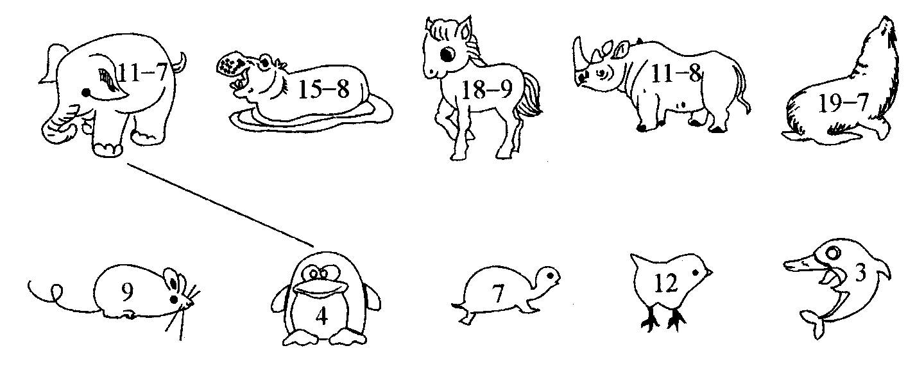
3、在（ ）里填上合适的数。（6分）
9+（ ）=12 9+（ ）=13 6 +（ ）=6
10+（ ）=14 8+（ ）=15 17－（ ）=9
6+（ ）=11 4+（ ）=13 12－（ ）= 7
4、在 内填上“＞”“＜”或“=”。（6分）
16－7 8 18－9 10 14 5+10
13－6 7 6 + 5 10 12－2 7
二、数一数，填一填。（22分）
1、数一数，填在（ ）里（10分）
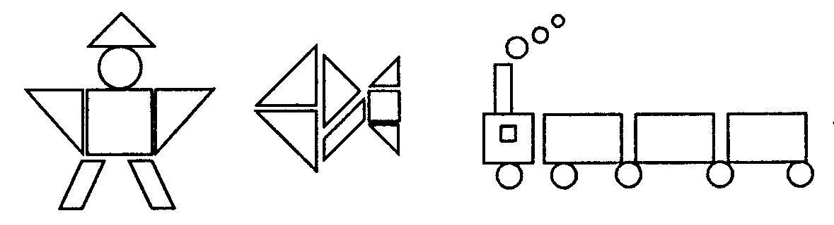

（ ）个 | （ ）个 | （ ）个 | （ ）个 | （ ）个

2、数一数，画一画，缺( )块砖。（4分）
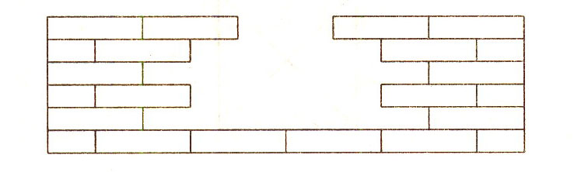

三、在水果下面画“√”，蔬菜下面画“○”。（8分）


四、看图列式。（14分）
1、 （3分） 2、（3分）

9面
？面
13把
= = （把） = （面）

3、（4分）
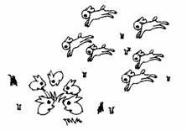
草地上原有5只兔子在吃草，又跑来（ ）只，现在一共有（ ）只兔子？

4、（4分）
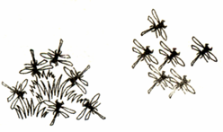
草丛中原有12只蜻蜓，
飞走了（ ）只，
还剩（ ）只。
=
五、解决问题。（12分）
1．小雪画了15朵花，小雨画了8朵，小雪比小雨多画几朵花?
（朵）

2．小明有13枝彩色笔，小刚借走了7枝，小明还有几枝?
（枝）

3．停车场上的汽车开走了8辆，又开走了5辆，一共开走了多少辆?
（辆）

六、聪明题。（4分）
有10个男生，老师让相邻两个男生之间站1个女生。这样一共可以站进多少个女生？

